«Оқы да, қуан» акциясы аясында «Балалар кітапханасы» жобасы
№9 жалпы білім беретін мектепте «Оқы да, қуан!» акциясы аясында «Балалар кітапханасы» жобасы бойынша 3 «Б» сыныбының жетекшісі Жартыбай Рауана Ерболқызы «Кітаппен өткен қуанышты минуттар» тақырыбында сынып сағатын ұйымдастырды.
Іс-шараның негізгі мақсаты – оқушылардың кітап оқуға деген қызығушылығын арттыру, балалар әдебиетін насихаттау, ертегілер арқылы адамгершілікке, мейірімділікке және ізгілікке тәрбиелеу.
Сынып сағаты барысында оқушылар қызықты ертегілерді мәнерлеп айтып, ертегі кейіпкерлерінің іс-әрекеттерін талқылады. Ертегілердің тәрбиелік мәніне тоқталып, өз ойларымен бөлісті. Сонымен қатар, оқушылардың ертегі айту сәттері бейнетаспаға түсіріліп, «Кітаппен өткен қуанышты минуттар» тақырыбында бейнебаян дайындалды.
Іс-шара оқушылардың кітап оқуға деген қызығушылығын арттыруға, шығармашылық қабілеттерін дамытуға және кітап арқылы рухани құндылықтарды бойларына сіңіруге ба#Қарағанды облысы білім 09

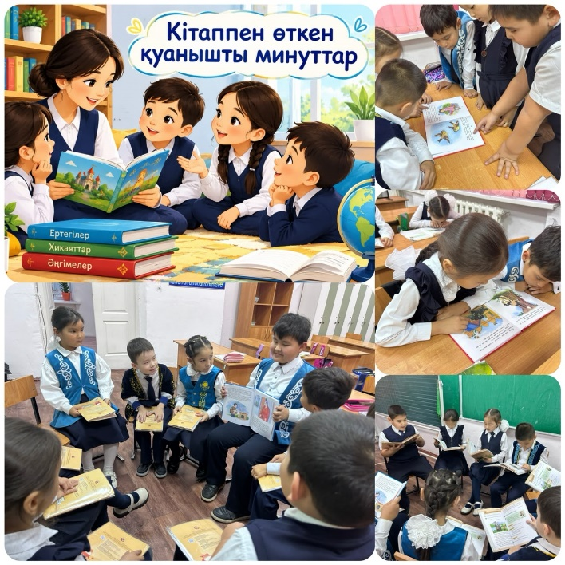

В общеобразовательной школе №9 в рамках акции «Оқы да, қуан!» и проекта «Балалар кітапханасы» классный руководитель 3 «Б» класса Жартыбай Рауана Ерболқызы организовала классный час на тему «Радостные минуты с книгой».
Основная цель мероприятия — повысить интерес учащихся к чтению, популяризировать детскую литературу, воспитывать нравственность, доброту и отзывчивость через сказки.
В ходе классного часа ученики выразительно рассказывали интересные сказки, обсуждали поступки сказочных героев и делились своими мыслями о поучительном смысле произведений. Выступления ребят были записаны на видео, на их основе подготовлен видеоролик «Радостные минуты с книгой».
Мероприятие способствовало повышению интереса школьников к чтению, развитию творческих способностей и усвоению духовных ценностей через книги.

